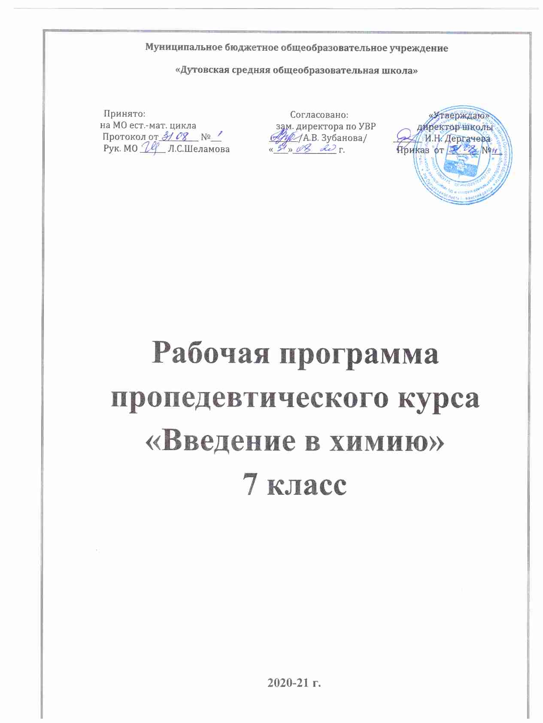
Муниципальное бюджетное общеобразовательное учреждение
«Дутовская средняя общеобразовательная школа»

Принято: Согласовано: «Утверждаю»
на МО ест.-мат. цикла зам. директора по УВР директор школы
Протокол от___________ №___ ________/А.В. Зубанова/ ________ И.Н. Дергачева
Рук. МО _______ Л.С.Шеламова «____»____________ г. Приказ от _________ №___

Рабочая программа
пропедевтического курса
«Введение в химию»
7 класс

2020-21 г.

Рабочая программа пропедевтическог курса «Введение в химию» рассчитана на 1 час в неделю.
Химия – один из самых трудоемких учебных предметов. От учащихся требуется повседневная кропотливая и значительная по объему самостоятельная работа. В самом начале изучения химии есть вопросы, которым необходимо отвести больше времени на изучение, отработать более полно отдельные понятия, необходимо затратить больше времени на отработку навыка проведения химического эксперимента, проведения исследовательской работы. Решить часть этих проблем и одновременно пробудить интерес к химии можно через элективный курс для учащихся 7-го класса “Введение в химию”. Курс построен на идее реализации межпредметных связей химии с другими естественными дисциплинами, введенными в обучение ранее или параллельно с химией, а потому позволяет актуализировать химические знания учащихся, полученные на уроках природоведения, биологии, географии, физики и других наук о природе. В конечном счете , такая межпредметная интеграция способствует формированию единой естественнонаучной картины мира уже на начальном этапе изучения химии.
Химия — наука экспериментальная. Поэтому в 7-ом классе рассматриваются такие методологические понятия учебного предмета, как эксперимент, наблюдение, измерение, описание, моделирование, гипотеза, вывод.
Цель изучения пропедевтического элективного курса химии: подготовить учащихся к изучению учебного предмета «Химия».
Основные задачи изучения элективного курса химии:
- разгрузить, насколько это возможно, курс химии основной школы;
- сформировать устойчивый познавательный интерес к химии;
- отработать те предметные знания и умения (в первую очередь экспериментальные умения, а также умения решать расчетные задачи),
- рассказать о ярких, занимательных, эмоционально насыщенных эпизодах становления и развития химии, чего учитель, находясь в вечном цейтноте, почти не может себе позволить;
Рабочая программа предусматривает следующие методы и формы поставленных задач:
Методы обучения:
- Словесные (рассказ, объяснение, беседа, дискуссия).
- Работа с учебником и книгой (конспектирование, составление плана текста, цитирование).
- Наглядные (метод иллюстраций, демонстраций).
- Практические (устные, письменные, графические упражнения, решение задач, практикумы, лабораторные).
- Объяснительно – иллюстративный.
- Репродуктивный.
- Частично – поисковый.
- Проблемный.
Формы обучения:
- Индивидуальная.
- Фронтальная.
- Групповая

1. Планируемые результаты
В результате изучения элективного курса «Введение в химию» в 7 классе ученик должен
знать / понимать:
химическую символику: знаки некоторых химических элементов,
важнейшие химические понятия: химический элемент, атом, молекула, относительная
атомная и молекулярная массы, агрегатное состояние вещества.
уметь
называть: некоторые химические элементы и соединения изученных классов;
объяснять: отличия физических явлений от химических;
характеризовать: способы разделения смесей, признаки химических реакций;
составлять: рассказы об ученых, об элементах и веществах;
обращаться с химической посудой и лабораторным оборудованием;
распознавать опытным путем: кислород, углекислый газ, известковую воду и некоторые
другие вещества при помощи качественных реакций;
вычислять: массовую долю химического элемента по формуле соединения, объемную долю
газа в смеси, массовую долю вещества в растворе, массовую долю примесей;
использовать приобретенные знания и умения в практической деятельности и повседневной жизни
для:
- безопасного обращения с веществами и материалами;
- экологически грамотного поведения в окружающей среде;
- оценки влияния химического загрязнения окружающей среды на организм
человека;
- критической оценки информации о веществах, используемых в быту;
- приготовления растворов заданной концентрации.

2. Содержание программы
Химия в центре естествознания (14)
Химия как часть естествознания. Предмет химии. Химия – часть естествознания. Взаимоотношения человека и окружающего мира. Предмет химии. Физические тела и вещества.Свойства веществ. Применение веществ на основе их свойств.
Наблюдение и эксперимент как методы изучения естествознания и химии. Наблюдение как основной метод познания окружающего мира. Условия проведения наблюдения. Гипотеза. Эксперимент. Вывод. Строение пламени. Лаборатория и оборудование.
Моделирование. Модель, моделирование. Особенности моделирования в географии, физике, биологии. Модели в биологии. Муляжи. Модели в физике. Географические модели. Химические модели: предметные (модели атома, молекул, химических и промышленных производств), знаковые, или символьные (символы элементов, формулы веществ, уравнения реакций).
Химические знаки и формулы. Химический элемент. Химические знаки. Их обозначение, произношение. Химические формулы веществ. Простые и сложные вещества. Качественный и количественный состав вещества.Химия и физика. Универсальный характер положений молекулярно-кинетической теории. Понятия «атом», «молекула», «ион». Строение вещества. Кристаллическое состояние вещества. Кристаллические решетки твердых веществ. Диффузия. Броуновское движение.
Агрегатные состояния веществ. Физические и химические явления. Газообразные, жидкие и твердые вещества. Аморфные вещества.
Химия и география. Строение Земли: ядро, мантия, кора. Литосфера. Минералы и горные породы. Магматические и осадочные (неорганические и органические, в том числе и горючие) породы.
Химия и биология. Химический состав живой клетки: неорганические (вода и минеральные соли) и органические (белки, жиры, углеводы, витамины) вещества. Биологическая роль воды в живой клетке. Фотосинтез. Хлорофилл. Биологическое значение жиров, белков, эфирных масел, углеводов и витаминов для жизнедеятельности организмов.
Качественные реакции в химии. Качественные реакции. Распознавание веществ с помощью качественных реакций. Аналитический сигнал.
Демонстрационные эксперименты
- Научное наблюдение и его описание. Изучение строения пламени.
- Спиртовая экстракция хлорофилла из зеленых листьев растений.
- «Переливание» углекислого газа в стакан на уравновешенных весах.
- Качественная реакция на кислород.
- Качественная реакция на углекислый газ.
Лабораторные опыты
- Распространение запаха одеколона, духов или дезодоранта как процесс диффузии.
- Наблюдение броуновского движения частичек черной туши под микроскопом.
- Диффузия перманганата калия в желатине.
- Обнаружение эфирных масел в апельсиновой корочке.
- Изучение гранита с помощью увеличительного стекла.
- Определение содержания воды в растении.
- Обнаружение масла в семенах подсолнечника и грецкого ореха.
- Обнаружение крахмала в пшеничной муке.
- Взаимодействие аскорбиновой кислоты с иодом (определение витамина С в различных соках).
- Продувание выдыхаемого воздуха через известковую воду.
- Обнаружение известковой воды среди различных веществ.
Домашние опыты
Изготовление моделей молекул химических веществ из пластилина.
- Диффузия сахара в воде.
- Опыты с пустой закрытой пластиковой бутылкой.
- Обнаружение крахмала в продуктах питания; яблоках.
Практические работы
- Знакомство с лабораторным оборудованием. Правила техники безопасности.
- Наблюдение за горящей свечой. Устройство и работа спиртовки.
Математика в химии(9 часов)
Относительные атомная и молекулярная массы. Относительная атомная масса элемента. Молекулярная масса. Определение относительной атомной массы химических элементов по таблице Д. И. Менделеева. Нахождение относительной молекулярной массы по формуле вещества как суммы относительных атомных масс, составляющих вещество химических элементов.
Массовая доля элемента в сложном веществе. Понятие о массовой доле химического элемента (w) в сложном веществе и ее расчет по формуле вещества. Нахождение формулы вещества по значениям массовых долей образующих его элементов Чистые вещества и смеси. Чистые вещества. Смеси. Гетерогенные и гомогенные смеси. Газообразные (воздух, природный газ), жидкие (нефть), твердые смеси (горные породы, кулинарные смеси и синтетические моющие средства).
Объемная доля газа в смеси. Определение объемной доли газа (ϕ) в смеси. Состав атмосферного воздуха и природного газа. Расчет объема доли газа в смеси по его объему и наоборот. Понятие о ПДК.
Массовая доля вещества в растворе. Массовая доля вещества (w) в растворе. Концентрация. Растворитель и растворенное вещество. Расчет массы растворенного вещества по массе раствора и массовой доле растворенного вещества.
Массовая доля примесей. Понятие о чистом веществе и примеси. Массовая доля примеси (w) в образце исходного вещества. Основное вещество. Расчет массы основного вещества по массе вещества, содержащего определенную массовую долю примесей.
Домашние опыты
- Изучение состава некоторых бытовых и фармацевтических препаратов, содержащих определенную долю примесей.
Практические работы
- Приготовление раствора с заданной массовой долей растворенного вещества.
Явления, происходящие с веществами(7 часов)
Разделение смесей. Способы разделения смесей и очистка веществ. Некоторые простейшие способы разделения смесей: просеивание, разделение смесей порошков железа и серы, отстаивание, декантация, центрифугирование, разделение с помощью делительной воронки, фильтрование. Фильтрование в лаборатории, быту и на производстве. Понятие о фильтрате. Адсорбция. Понятие об адсорбции и адсорбентах. Активированный уголь как важнейший адсорбент. Устройство противогаза. Способы очистки воды.
Дистилляция, или перегонка. Кристаллизация или выпаривание. Кристаллизация и выпаривание в лаборатории (кристаллизаторы и фарфоровые чашки для выпаривания) и природе. Перегонка нефти. Нефтепродукты. Химические реакции. Условия протекания и прекращения химических реакций. Химические реакции как процесс превращения одних веществ, в другие. Условия протекания и прекращения химических реакций. Соприкосновение (контакт) веществ, нагревание. Катализатор. Ингибитор. Управление реакциями горения.
Признаки химических реакций. Признаки химических реакций: изменение цвета, образование осадка, растворение полученного осадка, выделение газа, появление запаха, выделение или поглощение теплоты.
Демонстрационные эксперименты
- Разделение смеси порошка серы и железных опилок.
- Разделение смеси порошка серы и песка.
- Разделение смеси воды и растительного масла с помощью делительной воронки.
- Получение дистиллированной воды с помощью лабораторной установки для перегонки жидкостей.
- Разделение смеси перманганата и дихромата калия способом кристаллизации.
- Взаимодействие железных опилок и порошка серы при нагревании.
- Получение углекислого газа взаимодействием мрамора с кислотой и обнаружение его с помощью известковой воды.
- Каталитическое разложение пероксида водорода (катализатор – диоксид марганца (IV)).
- Обнаружение раствора щелочи с помощью индикатора.
- Взаимодействие раствора перманганата калия и раствора дихромата калия с раствором сульфита натрия.
- Взаимодействие раствора перманганата калия с аскорбиновой кислотой.
- Взаимодействие хлорида железа с желтой кровяной солью и гидроксидом натрия.
- Взаимодействие гидроксида железа (III) с раствором соляной кислоты.
Лабораторные опыты
- Адсорбция кукурузными палочками паров пахучих веществ.
- Изучение устройства зажигалки и пламени.
Домашние опыты
- Разделение смеси сухого молока и речного песка.
- Отстаивание взвеси порошка для чистки посуды в воде и ее декантация.
- Адсорбция активированным углем красящих веществ пепси-колы.
- Растворение в воде таблетки аспирина УПСА.
- Приготовление известковой воды и опыты с ней.
- Изучение состава СМС.
Практические работы
- Выращивание кристаллов соли (домашний эксперимент).
- Очистка поваренной соли.
- Изучение процесса коррозии железа.
Рассказы по химии (4 часа)
Ученическая конференция. «Выдающиеся русские ученые-химики».
Конкурс сообщений учащихся. «Мое любимое химическое вещество» (открытие, получение и значение).
Конкурс ученических проектов. Конкурс посвящен изучению химических реакций.

3. Учебно – тематический план

№ | Наименование раздела, темы | Кол-во часов | Планируемый результат деятельности учащихся
1 | Химия в центре естествознания | 14 | Знать определение важнейших понятий: простые и сложные вещества, химический элемент, атом, молекула.  Различать понятия «вещество» и «тело», «простое вещество» и «химический элемент»  Отличать химические реакции от физических явлений, методы изучения химии  Уметь обращаться с химической посудой и лабораторным оборудованием.  Знать правила техники безопасности при работе в школьной лаборатории.
2 | Математика в химии | 9 | Знать определение молярного объема газов  Определять относительную атомную массу и вычислять относительную молекулярную массу  Знать определение химической формулы вещества, формулировку закона постоянства состава  Вычислять массовую долю химического элемента по формуле соединения  Знатьопределение понятия «химическая реакция», признаки и условия течения химических реакций, типы реакций по поглощению или выделению энергии  Уметь обращаться с химической посудой и лабораторным оборудованием.  Знать правила техники безопасности при работе в школьной лаборатории.  Уметь готовить растворы заданной концентрации
3 | Явления, происходящие с веществами | 7 | Знать способы разделения смесей,устройство противогаза и принцип его работы, способы очистки воды,  Различатьспособы разделения смесей
4 | Рассказы по химии | 4 | Знатьвыдающихся русских ученых-химиков, знаки некоторых химических элементов  Составлять: рассказы об ученых, об элементах и веществах

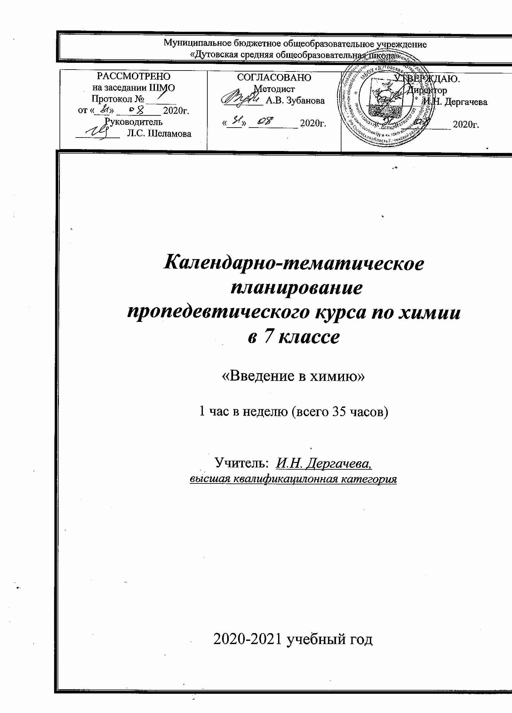
Муниципальное бюджетное общеобразовательное учреждение
«Дутовская средняя общеобразовательная школа»
РАССМОТРЕНО  на заседании ШМО  Протокол № ______  от «___» _________ 2020г.  Руководитель  _________ Л.С. Шеламова | СОГЛАСОВАНО  Методист  ________ А.В. Зубанова  «___» __________ 2020г. | УТВЕРЖДАЮ.  Директор  ___________ И.Н. Дергачева  «___» __________ 2020г.

Календарно-тематическое
планирование
пропедевтического курса по химии
в 7 классе

«Введение в химию»

1 час в неделю (всего 35 часов)

Учитель: И.Н. Дергачева,
высшая квалификацилонная категория

2020-2021 учебный год

Приложение

Календарно - тематическое планирование пропедевтического курса
по химии 7 класс «Введение в химию»
№  урока | Дата проведения |  |  | Тема | Кол-во  ча-сов |  | Практичес -  кие работы |  | Примеча  ние
Химия в центре естествознания (14 часов)
1 |  |  |  | 1.Химия в центре естествознания.  Предмет и задачи химии. Техника безопасности на уроках химии |  | 1
2 |  |  |  | 2.Взаимоотношения человека и окружающего мира. Физические тела и вещества. |  | 1
3 |  |  |  | 3.Свойства веществ. |  | 1
4 |  |  |  | 4.Наблюдение и эксперимент как методы изучения химии. |  | 1
5 |  |  |  | 5.Знакомство с лабораторным оборудованием. |  | 1 |  | Практическая работа № 1 «Знакомство с лабораторным оборудованием
6 |  |  |  | 6.Наблюдение за горящей свечой. |  | 1 |  | Практическая работа № 2 Наблюдение за горящей свечой.
7 |  |  |  | 7.Модель, особенности моделирования в химии. |  | 1
8 |  |  |  | 8.Химические модели. |  | 1
9 |  |  |  | 9.Химические элементы, знаки |  | 1
10 |  |  |  | 10. Химические формулы. |  | 1
11 |  |  |  | 11.Простые и сложные вещества. |  | 1
12 |  |  |  | 12.Строение вещества. |  | 1
13 |  |  |  | 13.Состояние вещества. |  | 1
14 |  |  |  | 14.Агрегатные состояния вещества. |  | 1
Математика в химии (9 часов)
15 |  |  |  | 1.Относительная атомная масса. |  | 1
16 |  |  |  | 2.Относительная молекулярная масса |  | 1
17 |  |  |  | 3. Определение относительной атомной массы химических элементов по таблице Д. И.Менделеева. |  | 1
18 |  |  |  | 4.Нахождение относительной молекулярной массы по формуле вещества |  | 1
19 |  |  |  | 5. Массовая доля элемента в сложном веществе |  | 1
20 |  |  |  | 6. Чистые вещества и смеси. |  | 1
21 |  |  |  | 7. Объемная доля газа в смеси. |  | 1
22 |  |  |  | 8. Массовая доля вещества в растворе. |  | 1 |  | Практическая работа № 3 Приготовление раствора с заданной массовой долей растворенного вещества.
23 |  |  |  | 9. Массовая доля примесей |  | 1
Явления, происходящие с веществами (7 часов)
24 |  |  |  | 1.Разделение смесей. |  | 1
25 |  |  |  | 2. Фильтрование в лаборатории |  | 1 |  | Практическая работа № 4 Очистка поваренной соли.
26 |  |  |  | 3.Понятие об адсорбции и адсорбентах. |  | 1
27 |  |  |  | 4. Дистилляция, или перегонка. |  | 1
28 |  |  |  | 5.Химические реакции. |  | 1
29 |  |  |  | 6.Условия протекания химических реакций. |  | 1
30 |  |  |  | 7.Условия протекания химических реакций. |  | 1 |  | Практическая работа № 5Изучение процесса коррозии железа.
Рассказы по химии (4 часа)
31 |  |  |  | 1.Выдающиеся русские ученые-химики |  | 1
32 |  |  |  | 2.«Мое любимое химическое вещество» (открытие, получение и значение). |  | 1
33 |  |  |  | 3.«Мое любимое химическое вещество» (открытие, получение и значение). |  | 1
34 |  |  |  | 4.Химические реакции в быту. |  | 1

Учебно-методическое и материально-техническое обеспечение, список литературы

Учебно-методическое обеспечение
1. Габриелян О.С. Химия. Вводный курс. 7 класс: учеб.пособие / О.С. Габриелян,
И.Г. Остроумов, А.К. Ахлебинин. – М.: Дрофа, 2011. – 159 с.
2. Габриелян О.С., Шипарева Г.А. Химия. Методическое пособие к пропедевтическому
курсу О.С. Габриеляна, И.Г. Остроумова, А.К. Ахлебинина. «Химия. Вводный курс.7
кл». – М.: Дрофа 2007 г.
3. Габриелян О.С., Смирнова Т.В. Изучаем химию в 8 классе. М.: Блик-плюс, 2004.
4. Журин А.А. Сборник упражнений и задач по химии. Решение и анализ. – М.:
Аквариум, 1997.

